Krijgt u meer huurtoeslag als u zonnepanelen krijgt?
In veel gevallen zien huurders de huurtoeslag stijgen als ze kiezen voor zonnepanelen. Of en zo ja, hoeveel de huurtoeslag stijgt hangt met name af van de huur en uw inkomen.
In onderstaande tabellen ziet u dit (berekeningen o.b.v. de site van de belastingdienst):
- Bij een alleenstaande huurder met een inkomen van 10.000 euro en een huur van 300 euro, stijgt de huurtoeslag 100 % van de huurstijging. Oftewel: de huurstijging wordt geheel teniet gedaan door de stijging van de huurtoeslag, de huurder krijgt de panelen dus gratis.
- Bij een alleenstaande huurder met een inkomen van 20.000 euro en een huur van 600 euro, stijgt de huurtoeslag 40 %. Dus bij een huurverhoging van 20 euro, stijgt de huurtoeslag 8 euro en betaalt de huurder effectief maar 12 euro.
alleenstaand: grens 22,100 euro
 | Inkomen
Huur | 10000 | 15000 | 20000
300 | 100% | 100% | nvt
400 | 66% | 85% | 66%
500 | 66% | 65% | 65%
600 | 40% | 40% | 40%
680 | 0% | 0% | 0%
samen 2 personen: grens 30,000 euro
 | Inkomen
Huur | 10000 | 15000 | 20000 | 25000 | 29000
300 | 100% | 100% | 100% | nvt | nvt
400 | 85% | 65% | 80% | 85% | nvt
500 | 65% | 65% | 65% | 65% | 65%
600 | 0% | 0% | 0% | 0% | 0%
680 | 0% | 0% | 0% | 0% | 0%
Tabellen: berekeningen belastingdienst hoeveel de huurtoeslag stijgt t.o.v. de huurverhoging. Berekeningen op website belastingdienst februari 2016, over jaar 2016.
Uitgangspunten:
- Huurder of huurders van 35 jaar, woonachtig in Nederland,
- woont niet op kamers/groepwoning/begeleid wonen,
- huis is niet aangepast ivm handicap,
- genoemde bedragen zijn kale huur, servicekosten nul euro,
- geen verdere medebewoners, geen vermogen van meer dan 24.000 euro,
- berekeningen gemaakt o.b.v. een stijging van de huur door zonnepanelen van 20 euro.

Uw situatie kunt u zelf berekenen op internet, via de site van de belastingdienst.
Stap 1: Ga naar http://www.belastingdienst.nl/rekenhulpen/toeslagen/ en kies voor 2014 en huurtoeslag.
Stap 2: vul uw situatie in met de huidige huur. U leest dan af op welke huurtoeslag u nu recht heeft (in onderstaand voorbeeld 155 euro per maand).
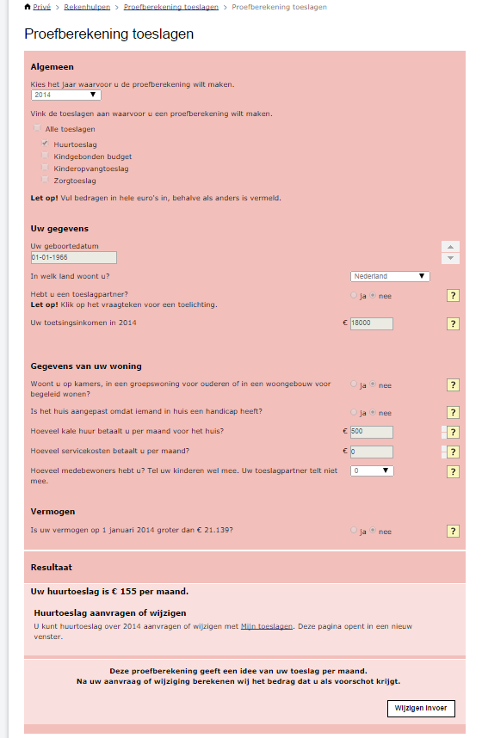

Stap 3: druk op wijzigen invoer, en verhoog de kale huur met de huurverhoging die gevraagd wordt voor de zonnepanelen. U leest dan af op welke huurtoeslag u zou krijgen als u zonnepanelen krijgt (in onderstaand voorbeeld 174 euro per maand).
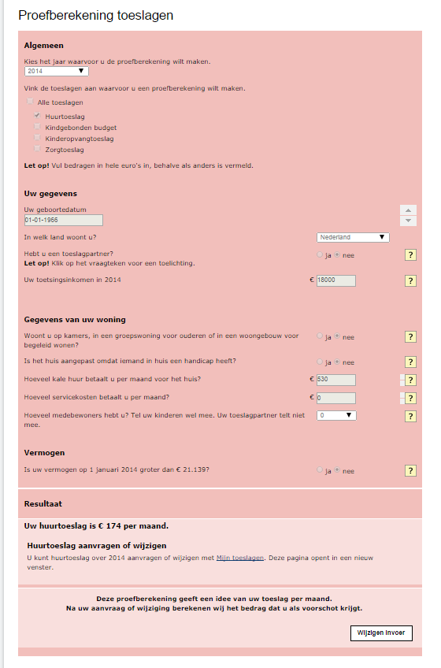
Stap 4: bereken het verschil. In dit geval is het verschil 174 min 155 = 19 euro. Dus van de huurverhoging van de zonnepanelen van 30 euro, blijft (30 min 19) 11 euro over.Als de energiebesparing door de zonnepanelen bijvoorbeeld 40 euro per maand is, is uw voordeel per maand dus niet 10 euro (40 min 30) maar 29 euro (40 min 11).

